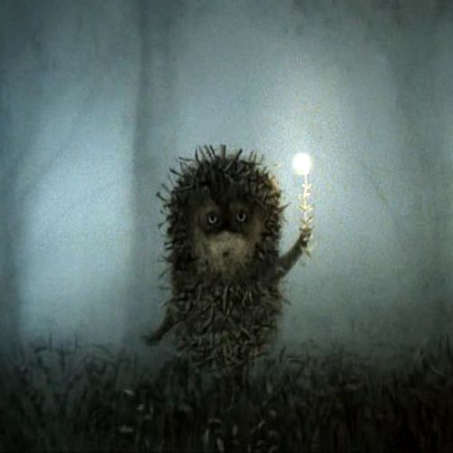
Социальный проект
ПРОтеатр
Руководитель проекта | Болдухова Е.А.
Исполнитель проекта | Детское объединение «Просцениум»
База проекта | Муниципальное бюджетное учреждение дополнительного образования Центр детского и юношеского туризма и экскурсий.
Адрес | 606443, Россия, Нижегородская область, г.Бор, ул.Коммунистическая, д.5.
Группа в ВК | https://vk.com/public171655193
Участники проекта | Детское объединение «Просцениум»
Актуальность | Актуальность проекта в том, что сейчас театр не востребован не только у детей и подростков, но и многих слоев населения. ПРОтеатр это проект который позволяет не только посмотреть произведение, но и учит общению культуре. Посредством театрального искусства происходит развитие творческого потенциала.  Основные участники проекта -подростки и коммуникативных канал налаживается быстрее и проще когда в зале видят таких же как они на сцене.
Цель проекта | Помогать в саморазвитии, раскрывать истинный потенциал и скрытые таланты.
Описание проекта | Театр это не только зрелищное мероприятие, и способ знакомства с театральным творчеством. Театр это возможность разобраться в своих сомнениях и страхах, преодолеть свое "не могу". В репертуаре театра "Просцениум" не только классические спектакли, но и социальные пьесы, которые поднимают актуальные проблемы. Проводя мастер классы мы учим преодолевать зажатость, отстаивать свою точку зрения, не боятся эмоций. За время работы мы сотрудничали со школами города, библиотеками, ПНИ, КДН, проект "Ардатов. Дети", БГК, Борский клуб интеллигенции, детское телевидение "Телевичек". В составе театра дети из неблагополучных семей. Театр учит дружить и помогать. Побеждать свои комплексы и не боятся трудностей. через приобщение к культурным ценностям формируется культура общения. Общение в реальности становится уже проблемой современного мира. Проект помогает не только взаимодействию со сверстниками но и общению с окружающим нас миром. Проект открывает свободный доступ к культурным ценностям и общению. Он помогает создавать и развивать те качества, которые необходимы для развития сильной самостоятельной личности, которая стремится к самореализации творческих возможностей. Особая роль отводится работе с так называемыми "трудными подростками". Для них проводятся мастер классы, занятия. ПРОтеатр-это организация культурного досуга и возможность развивать себя как личность За последнии 3 года 2 участника ПРОтеатра стали студентами Театрального училища им. Евстегнева.
Время | Бессрочный

